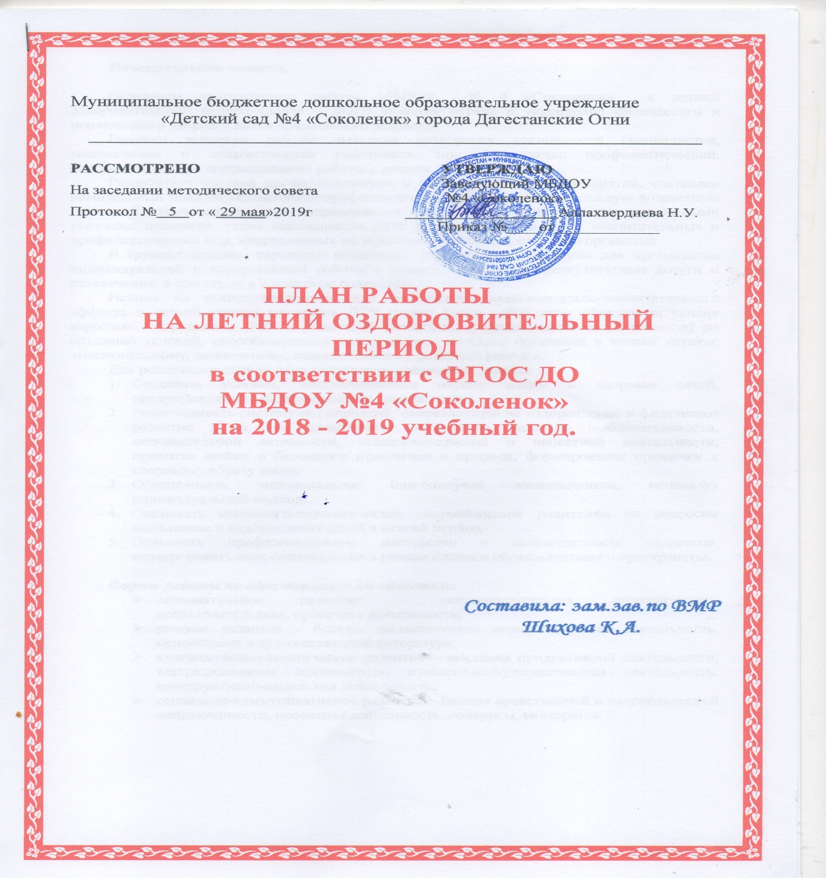

Пояснительная записка.

Основным направлением работы МБДОУ № 4 «Соколенок» в летний оздоровительный период (далее – ЛОП) является охрана и укрепление физического и психического здоровья детей дошкольного возраста.
Важным аспектом работы выделена интеграция деятельности специалистов, медицинских и педагогических работников, при организации профилактической, оздоровительной и коррекционной работы с детьми.
Разработана система профилактических и оздоровительных мероприятий, составлен комплексный план оздоровительно-профилактических мероприятий на каждую возрастную группу. Система мероприятий направлена на рациональное осуществление совместными усилиями педагогов, узких специалистов ДОУ и родителей комплекса воспитательных и профилактических мер, направленных на укрепление здоровья растущего организма.
В группах созданы картотеки подвижных игр, пособия, атрибуты для организации индивидуальной и подгрупповой работы с детьми. Проводятся физкультурные досуги и развлечения, в том числе и с участием родителей.
Исходя из вышеизложенного, для достижения оздоровительно-воспитательного эффекта в летний период коллектив ДОУ ставит перед собой цель: объединить усилия взрослых (сотрудников ДОУ и родителей (законных представителей) воспитанников) по созданию условий, способствующих оздоровлению детского организма в летний период; эмоциональному, личностному, познавательному развитию ребёнка.
Для реализации данной цели поставлены следующие задачи:
- Создавать условия, обеспечивающие охрану жизни и здоровья детей, предупреждение заболеваемости и травматизма.
- Реализовывать систему мероприятий, направленную на оздоровление и физическое развитие детей, их нравственное воспитание, развитие любознательности, познавательной активности, исследовательской и проектной деятельности, привитие любви и бережного отношения к природе, формирование привычки к здоровому образу жизни.
- Обеспечивать эмоциональное благополучие воспитанников, используя индивидуальный подход.
- Оказывать психолого-педагогическое сопровождение родителям по вопросам воспитания и оздоровления детей в летний период.
- Повышать профессиональное мастерство и компетентность педагогов, интегрировать всех специалистов в рамках единого образовательного пространства.

Формы работы по образовательным областям:
- познавательное развитие – экспериментальная, познавательно-исследовательская, проектная деятельность;
- речевое развитие – беседы, дидактические игры, проектная деятельность, приобщение к художественной литературе;
- художественно-эстетическое развитие – выставки продуктивной деятельности, театрализованная деятельность, музыкально-художественная деятельность, конструктивно-модельная деятельность;
- социально-коммуникативное развитие – беседы нравственной и патриотической направленности, проектная деятельность, конкурсы, викторины;
- физическое развитие – спортивные досуги и праздники, организация условий для двигательной активности, игр с водой, закаливающих процедур
С детьми:
- Создать условия, для укрепления здоровья и физического развития детей, повышение эффективности закаливающих мероприятий, совершенствование индивидуального дифференцированного подхода в работе по физическому воспитанию.
- Обеспечить условия охраны жизни и здоровья детей, предупреждения травматизма.
- Способствовать формированию привычки к здоровому образу жизни и навыкам безопасного поведения.
- Развивать любознательность, познавательную и творческую активность посредством включения дошкольников в элементарную поисковую, изобразительную, двигательную и музыкальную деятельность.
С родителями:
1. Повышение компетентности родителей в вопросах организации летнего отдыха.
2. Привлечение семей к участию в воспитательном процессе на основе педагогики сотрудничества.

Ожидаемые результаты
- Повышение функциональных возможностей организма.
- Снижение заболеваемости; приобщение к ЗОЖ.
- Обогащение знаний детей, повышение их интереса к окружающему миру, творчеству, познанию, исследовательской деятельности.
- Развитие интереса к природе, положительных эмоциональных отношений, желание беречь природу и заботится о ней.
- Развитие умения выражать себя в музыкальной, театрализованной деятельности.
- Повышение эмоционального благополучия детей.
Нормативно-правовая база.
Проведение профилактических, закаливающих, оздоровительных и воспитательных мероприятий с детьми в летний период регламентируют нормативные документы:
- Конвенция о правах ребенка (одобрена Генеральной Ассамблеей ООН 20.11.1989 г)
- Конституция РФ от 12.12.1993г. (ст. 38, 41, 42, 43).
- Федеральный закон от 24.07.98 г. 124-ФЗ «Об основных гарантиях прав ребенка в Российской Федерации».
- Федеральный закон от 29 декабря 2012 г. № 273-ФЗ «Об образовании в Российской Федерации»;
- Приказ Министерства образования и науки РФ от 17.09.2013 г. № 1155 «Об утверждении федерального государственного образовательного стандарта дошкольного образования».
- Приказ Минздрава России от 04.04.03 № 139 «Об утверждении инструкции по внедрению оздоровительных технологий в деятельность образовательных учреждений» (вместе с рекомендуемым перечнем оборудования и методик по внедрению оздоровительных технологий в деятельность образовательных учреждений»);
- СанПиН 2.4.1.3049-13 «Санитарно-эпидемиологические требования к устройству, содержанию и организации режима работы в дошкольных образовательных организациях» (постановление Главного государственного санитарного врача Российской Федерации от 15 мая 2013 г. № 26);
- Инструкция по организации охраны жизни и здоровья детей в детских садах и на детских площадках (1980);
- Инструкции по организации охраны жизни и здоровья детей в ДОУ;
- Программа развития ДОУ;
- Основная образовательная программа ДО
- Локальные акты ДОУ.

ЗАДАЧИ ПО ОБРАЗОВАТЕЛЬНЫМ ОБЛАСТЯМ.
ФИЗИЧЕСКОЕ РАЗВИТИЕ
Младший, средний и старший дошкольный возраст:
- Продолжить работу по укреплению здоровья; совершенствованию функциональных возможностей детского организма; развитию двигательных способностей и качества (ловкости, быстроты, силы, гибкости и др.)
- Формировать потребность в ежедневной двигательной активности; продолжить знакомить детей дошкольного возраста с доступными способами укрепления здоровья.
- Обеспечить охрану здоровья и жизни детей:
- формировать чувство осторожности, прививать знание основ безопасности;
- помочь детям осознать, что здоровье является главной ценностью каждого человека и что он отвечает сам

ПОЗНАВАТЕЛЬНОЕ РАЗВИТИЕ
Младший и средний дошкольный возраст:
- Расширять познание окружающего мира, посредством представлений о природе и человеке. Формировать основы экологического воспитания.
- Обогащать представления детей об окружающей действительность, предметах быта.

Старший дошкольный возраст:
- Продолжать развивать устойчивый интерес к живым и неживым объектам и явлениям, умение наблюдать. Формировать элементарные представления о взаимосвязях и взаимодействии живых организмов со средой обитания, устанавливать причинно-следственные связи и представления о различных состояниях веществ и т.д.
- Обобщать представления детей о процессах производства и потребления продуктов питания, одежды, предметов домашнего хозяйства и др. Закрепить знания о действиях в различных чрезвычайных ситуациях /программа «ОБЖ»/.
- Продолжать приобщать детей к прошлому и настоящему своей культуры и явлениям других культур, воспитывать чувство любви к Родине, своему родному краю и т.д

СОЦИАЛЬНО – КОММУНИКАТИВНОЕ РАЗВИТИЕ
Младший и средний дошкольный возраст:
- Воспитывать интерес, внимание и доброжелательное отношение к окружающим.
- Развивать речь и речевое общение, стимулировать проявление собственной речевой активности.

Старший дошкольный возраст:
- Развивать социальные мотивы, способствующие налаживанию межличностных отношений.
- Воспитывать этически ценные способов общения.
- Развивать самосознание.
- Воспитывать у ребенка уважение к себе и окружающим его людям.
- Развивать речевое общение, содействовать налаживанию диалогического общения детей в совместных играх и самостоятельной деятельности.

ХУДОЖЕСТВЕННО – ЭСТЕТИЧЕСКО РАЗВИТИЕ
Младший и средний дошкольный возраст:
- Художественная литература - развивать способность слушать литературные произведения различных жанров и тематике; принимать участие в рассказывании знакомых произведения; обогащать литературными образами игровую и другие виды деятельности.
- Изобразительное искусство - формировать умение экспериментировать и создавать простейшие изображения, побуждать к самостоятельной передаче образов предметов.
- Музыка - развивать умение внимательно слушать музыкальные произведения, определять жанр; использовать музыкальные образы в разных видах деятельности и т.д.
- Конструирование - закрепление знаний о цвете, форме, пространственных характеристиках; продолжить формировать обобщенные представления о конструируемых объектах и способах конструирования; развивать поисковую деятельность и экспериментирования.
Старший дошкольный возраст:
- Художественная литература - продолжить приобщению детей к высокохудожественной литературе, формированию запаса художественных впечатлений, развитию выразительной речи и т.д.
- Изобразительное искусство - продолжить развивать способность к изобразительной деятельности, воображение и творчество.
- Художественно-декоративная деятельность - воспитывать эстетическое отношение к природному окружению и дизайну своего быта.
- Музыка - продолжить формировать запас музыкальных впечатлений, использовать их в разных видах деятельности.
- Конструирование – развивать умение анализировать условия функционирования будущей конструкции; развитие поисковой деятельности; дальнейшее овладение способов конструирования.

РЕЧЕВОЕ РАЗВИТИЕ
Младший и средний дошкольный возраст:
- Развивать речь и речевое общение, стимулировать проявление собственной речевой активности.
- Вызвать желание выражать впечатления речевыми и неречевыми средствами, разговаривать о прочитанном.
- Воспитывать у детей речевые формы вежливого общения, использование дружелюбного , спокойного тона общения.
- Пользоваться элементарными формами объяснительной речи.
- Самостоятельно пересказывать небольшие литературные произведения в форме игры-драматизации, показа настольного театра
- Выразительно читать стихи, используя средства интонационной речевой выразительности (силу голоса, интонацию, ритм и темп речи
Старший и подготовительный возраст
- Развивать речевое общение, содействовать налаживанию диалогического общения детей в совместных играх и самостоятельной деятельности.
- Формировать умение пересказывать литературные произведения самостоятельно, правильно передавая идею и содержание, выразительно воспроизводя диалоги действующих лиц.
- Проявлять интерес к самостоятельному сочинению, создавать разнообразные виды творческих рассказов.
- Использовать в речи средства интонационной выразительности: регулировать громкость голоса, темп речи, интонацию.
- Рассказывать об участии в экспериментировании, комментирование своих действий в процессе деятельности и их оценки.

Организационно-методическая работа
№ п/п | Направления  работы | Мероприятия | Сроки | Ответственные
1 | Работа с кадрами | Методический час
 |  | «Организация работы коллектива ДОУ в летний оздоровительный период» | 29.05.19г. | Заведующий,  Зам.зав.по ВМР
 |  | Инструктаж
 |  | «Охрана жизни и здоровья детей при организации летних праздников, игр, походов и экскурсий» | 27.05.19г. | Заведующий
 |  | «Техника безопасности и охрана труда в летних условиях» | 27.05.19г. | Заведующий
 |  | «Соблюдение питьевого и санитарно-эпидемиологического режима в летних условиях» | 27.05.19г. | Медсестра
 |  | «Инструктаж по пожарной безопасности» | 27.05.19г. | Завхоз
 |  | Консультации
 |  | «Организация детской деятельности в летний период» | Июнь | Зам.зав.по ВМР
 |  | «Оказание первой доврачебной помощи при несчастных случаях» | Июль | Медсестра
 |  | «Предупреждение детского травматизма» | Август | Заведующий
 |  | Административные совещания
 |  | «Подготовка ДОУ к новому учебному году» | 04.06.19г. | Заведующий
 |  | «Итоги летней оздоровительной работы ДОУ» | 30.08.19г. | Заведующий
2. | Оснащение педагогического процесса в соответствии с ФГОС ДО | Оформление летнего стенда | Июнь |  | Педагог-психолог, ответственный воспитатель
 |  | Составление перспективного плана, рабочих программ | Июнь – июль |  | Воспитатели
 |  | Составление годового плана работы на 2019 – 2020 учебный год | Июнь – август |  | Зам.зав.по ВМР, заведующий
3. | Контроль | Организация двигательного режима детей в течение дня | Постоянно |  | Зам.зав.по ВМР
 |  | Организация и проведение занимательной деятельности с детьми в течение дня | Постоянно |  | Зам.зав.по ВМР
 |  | Санитарное состояние участков | Постоянно |  | Медсестра, завхоз
 |  | Соблюдение инструкций по ОТ и ПБ | Постоянно |  | Завхоз
 |  | Состояние выносного материала | Постоянно |  | Зам.зав.по ВМР
 |  | Соблюдение технологии приготовления пищи. | Постоянно |  | Медсестра
 |  | Проведение оздоровительных мероприятий в группе. | Постоянно |  | Зам.зав.по ВМР ,медсестра

